Učni list za učence
Merjenje svetlobe

OSNOVNA NALOGA

Pripomočki: merilnik osvetljenosti (LUX meter), raznobarvni listi papirja

Razlaga: Telesa en del vpadne svetlobe vpijejo, drugega pa odbijejo v okolico. Kolikšen del svetlobe odbijejo, je odvisno predvsem od barve in obdelave površine telesa. Pri tej vaji boš meril količino svetlobe, ki se odbije od površin barvnih papirjev.

Potek dela:
- Najprej razmisli, katere barvne površine bodo odbile več vpadle svetlobe.
- Razvrsti barvne liste po tvojem mnenju od tistega, ki največ svetlobe odbije, pa do tistega, ki je odbije najmanj.
- Pripravi si preglednico za merjenje.

Barva | Vpadla svetloba | Odbita svetloba | Delež odbite svetlobe

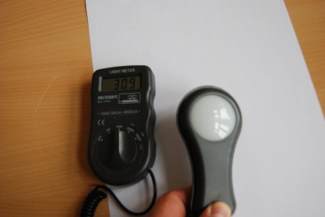
- Izmeri količino svetlobe, ki pade na list papirja (slika 1). Nato merilno sondo obrni navzdol proti papirju in izmeri količino odbite svetlobe (slika 2). Pri tem pazi, da pri različnih listih poskušaš čim bolj enako meriti (usmerjenost merilnika in oddaljenost od papirja naj bosta pri vseh meritvah enaka). Podatke o vpadli in odbiti svetlobi zapisuj v preglednico. Pri merjenju pazi na lastno senco roke in merilnika.
Slika 2: Merjenje vpadle svetlobe (vir: lasten).
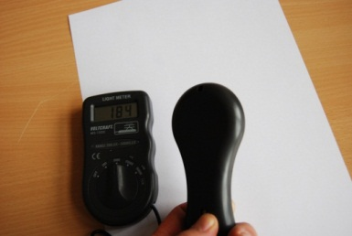
- Postopek ponovi za vsako barvo posebej.
Slika 3: Merjenje odbite svetlobe. (vir: lasten)
- Iz izmerjenih podatkov izračunaj deleže, te medsebojno primerjaj in razvrsti barve.
$$delež odbite svetlobe=\frac{odbita svetloba [LUX]}{vpadla svetloba [LUX] }∙100 \%$$
- Na koncu primerjaj pričakovani vrstni red z vrstnim redom, določenim
z merjenjem.

* Dodatna naloga

Pripomočki: merilnik osvetljenosti (LUX meter).

Razlaga: V prostorih, kjer se gibljemo, je na različnih mestih zelo različna osvetljenost predmetov.
Razmisli, od česa vsega je odvisna količina svetlobe v določenem delu prostora.

Potek dela:
- Razmisli, v katerem delu prostora (učilnici) je največja osvetljenost predmetov in zakaj.
- Izklopi vse luči v prostoru.
- Izmeri količino svetlobe, ki jo dobimo skozi okno. Pri merjenju usmeri merilnik vzporedno z oknom. Poskusi merilnik obračati v različne smeri. Kaj izmeriš in zakaj?
- Izmeri osvetljenost predmetov na različnih, vsaj petih, mestih v prostoru.
- Razmisli, ali so meritve v skladu s pričakovanji. In če niso, poskusi razložiti, zakaj ne.
- Vklopi luči in postopek ponovi.

